Дидактический материал для детей с левополушарным стилем мышления
Рисование граффити на бумаге
Что бы нарисовать Граффити нам понадобится:
- Лист бумаги А4
- простой карандаш
- стирательная резинка
- фломастеры
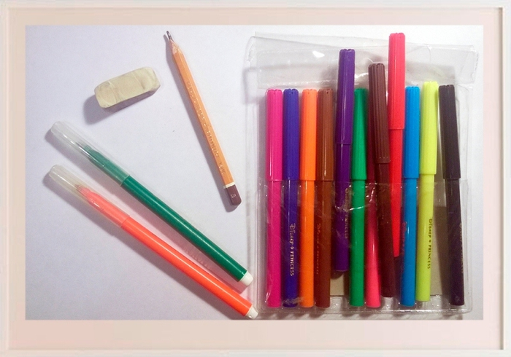
Шаг 1
Начните рисовать это граффити с наброска простым карандашом слова MOM.
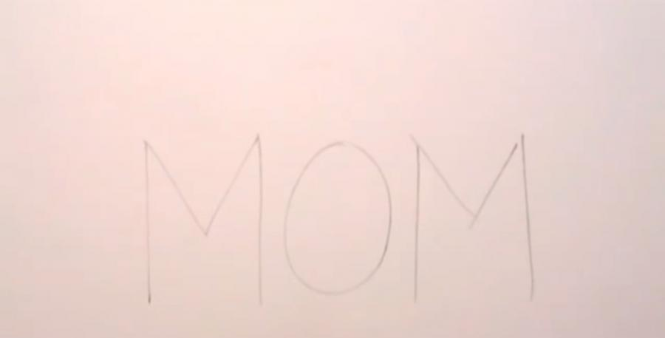

Шаг 2
Отлично! Далее нарисуйте овальный объем для каждой буквы.
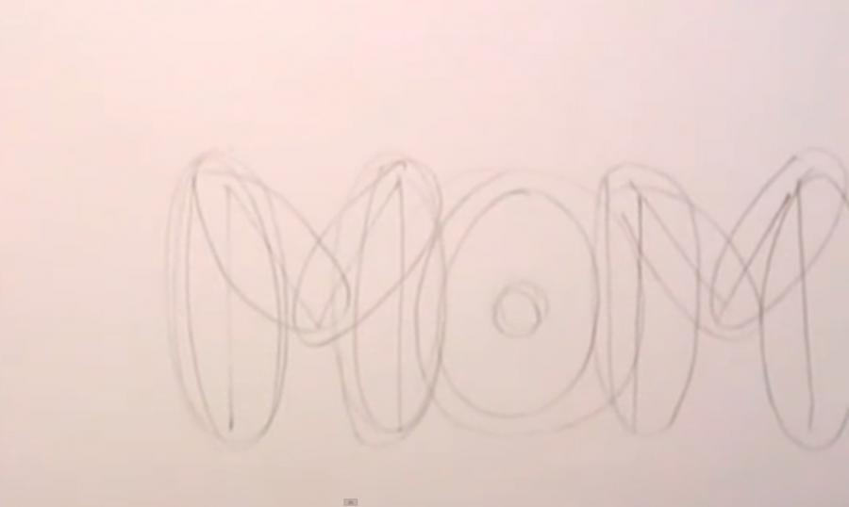
Шаг 3
Теперь вам нужно обвести контур черным маркером.
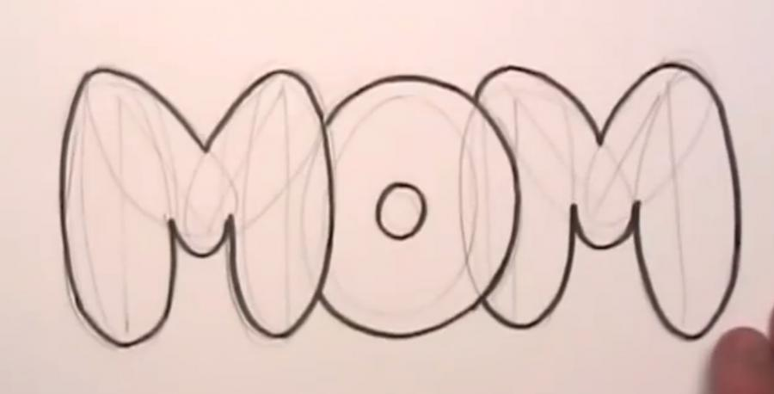
Шаг 4
Затем нарисуйте еще один объем на рисунке, как показано на картинке.
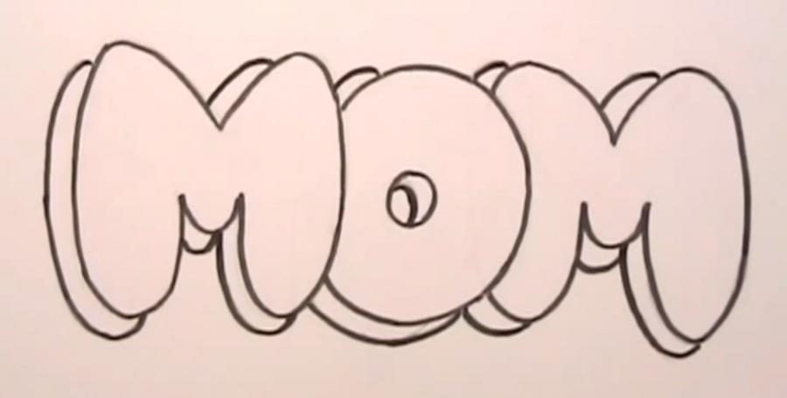
Шаг 5
Отлично! Затем зарисуйте розовым цветом внутри граффити.
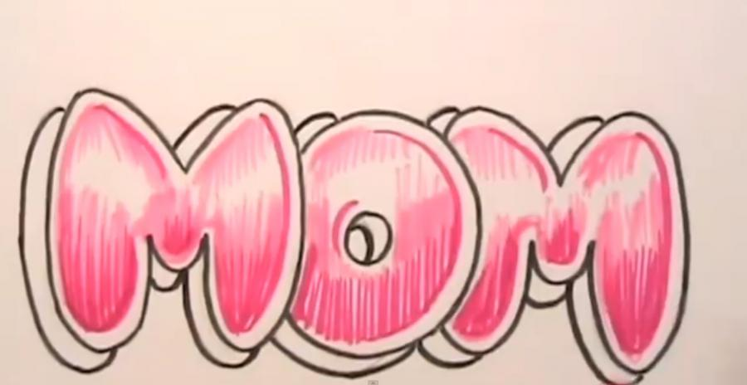
Шаг 6
Далее нужно наложить еще один шар цветными фломастерами.
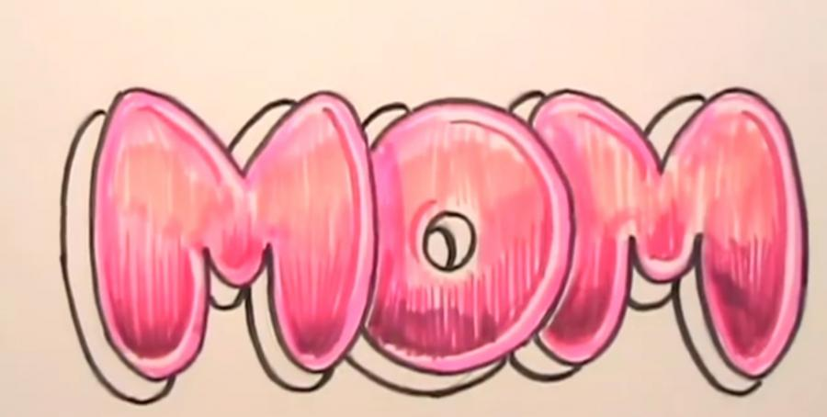
Шаг 7
Дальше зарисуйте тень рисунка темным фломастером.
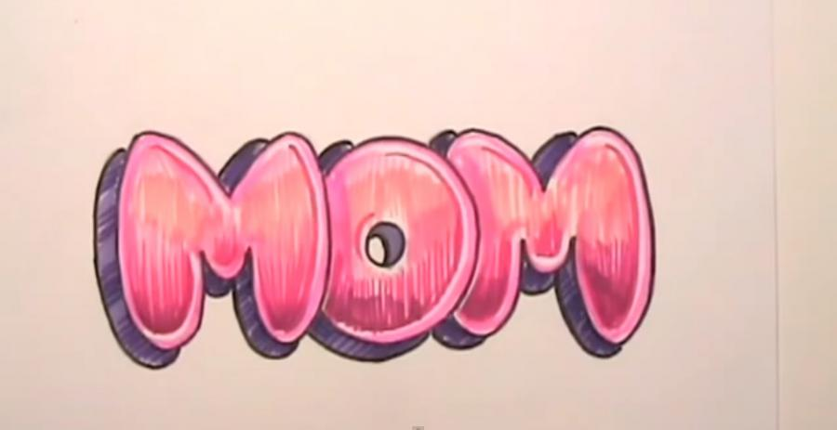
Шаг 8
Теперь нужно нарисовать еще один слой розовым фломастером вокруг тени рисунка.
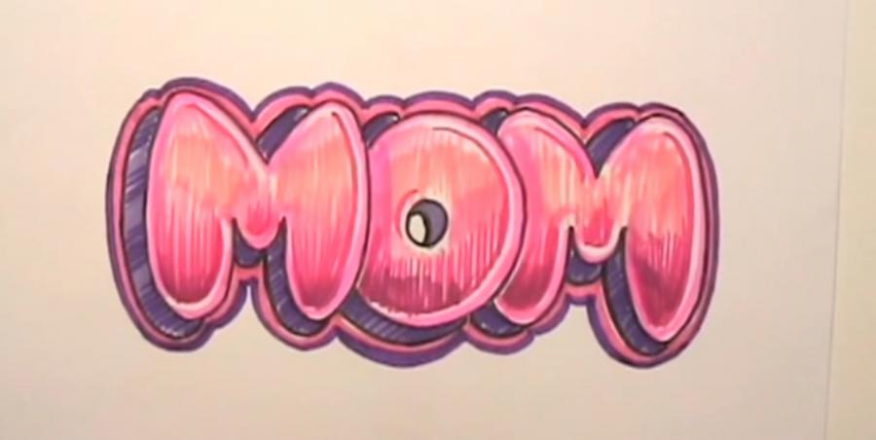
Шаг 9
Само слово готово, дальше нужно нарисовать облако вокруг слова, а потом нарисовать цветные три звезды.
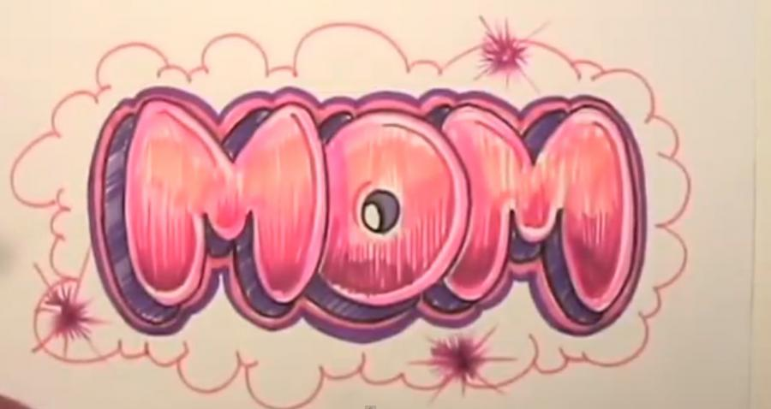
Шаг 10
Супер! Осталось лишь зарисовать голубым цветом внутри облака. Вот и
готово! 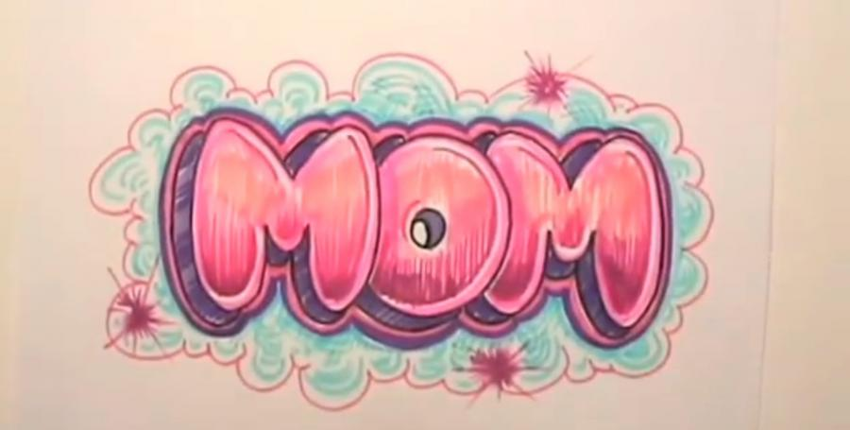

Желаю всем удачи!

